Trong cuộc sống thường ngày, tôi nghĩ bữa cơm mà cả nhà quây quần bên nhau là một yếu tố vô cùng quan trọng; bữa cơm không chỉ đơn giản là cung cấp năng lượng cho các thành viên mà nó còn là nơi tạo tình cảm yêu thương gắn bó, gắn kết các thành viên trong gia đình lại với nhau. Sau một ngày làm việc, mỗi người trở về với tổ ấm của mình, bữa ăn chính là lúc vợ chồng, con cái quây quần bên nhau, là dịp để các thành viên trong gia đình chăm sóc lẫn nhau, quan tâm đến sở thích, ý muốn của nhau, chia sẻ kinh nghiệm trong học tập, lao động v.v.. Và bởi vậy nó có ý nghĩa nền tảng để vun đắp hạnh phúc gia đình.
BỮA CƠM GIA ĐÌNH ẤM ÁP
YÊU THƯƠNG
Bữa cơm là thời gian quý báu nhất trong ngày mà cha mẹ và các con có thể gần gũi, trò chuyện. Trong bữa cơm có thể bộc bạch những tâm tư nguyện vọng, những câu chuyện trong cơ quan, lớp học, có thể được đưa ra bình luận trao đổi... Hơn nữa đây cũng là dịp thích hợp nhất để cha mẹ tìm hiểu việc học tập, quan hệ bạn bè cũng như mong ước của con cái v.v. để định hướng cho con sống và hoc tập một cách tốt nhất... Ông bà ta có câu “ăn trông nồi, ngồi trông hướng” con cái từ nhỏ đã được ông bà, cha mẹ dạy cho về phép cư xử, về đạo lý làm người đầu tiên là ở quanh mâm cơm; chẳng hạn như phải biết nhường nhịn dành miếng ngon cho người khác, dạy con trẻ trước khi ăn phải biết quan sát mâm cơm xem đã đủ đồ ăn cho các thành viên trong gia đình hay chưa, sắp xếp thức ăn sao cho hợp lý và sau khi các thành viên trong gia đình ngồi đầy đủ quanh mâm cơm con cháu phải biết mời ông bà, bố mẹ, người trên... Những quan hệ quanh mâm cơm đã góp phần hình thành giá trị nhân cách cho con trẻ.
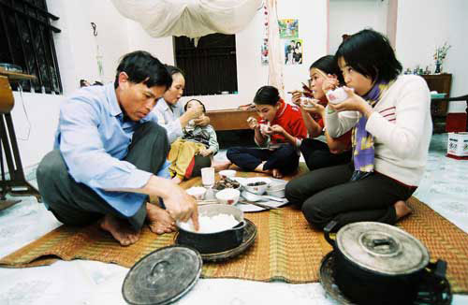
Bữa cơm là dịp thể hiện sự quan tâm, khéo léo của người phụ nữ. Sự chăm chút bữa ăn, quan tâm đến sở thích của bố mẹ, chồng, con làm cho các thành viên trong gia đình có cái nhìn đầy yêu thương, sống có trách nhiệm với nhau, đó là nền tảng của hạnh phúc gia đình…
Gia đình là chốn bình yên, hạnh phúc nhất để mỗi thành viên tìm về. Chúng ta ai cũng thấy rằng bữa cơm gia đình khác hẳn với bữa cơm ở cơ quan, hàng quán, bữa cơm gia đình có một sự ấm cúng đặc biệt trong đó thể hiện sự quan tâm, yêu thương, chia sẻ, gần gũi của các thành viên trong gia đình với nhau. Một bữa cơm ngon miệng, hợp khẩu vị và quan trọng là cả gia đình được quây quần, đoàn tụ, đó chính là những giá trị vật chất và giá trị tinh thần tạo nên sự gắn kết cho mỗi gia đình mà mỗi người trong chúng ta ai cũng cần, ai cũng muốn. Người ta thường nói “Bữa cơm gia đình chính là ngọn lửa duy trì hạnh phúc”, có những điều tưởng chừng như rất nhỏ nhưng mang lại hạnh phúc rất lớn…
Ngày Gia đình Việt Nam là một sự kiện văn hóa lớn nhằm tôn vinh những giá trị văn hóa truyền thống của gia đình Việt Nam, là dịp để các gia đình giao lưu, chia sẻ kinh nghiệm xây dựng gia đình văn hóa, hướng tới sự phát triển bền vững của gia đình trong thời kỳ công nghiệp hóa, hiện đại hóa và hội nhập quốc tế. Bên cạnh triển khai các hoạt động truyền thông từ tỉnh đến các xã, phường, thị trấn bằng các loại hình panô, áp phích, khẩu hiệu, cờ phướn, xe cổ động trên các tuyến đường v.v. nhằm phổ biến, nâng cao nhận thức cho người dân về vai trò, vị trí quan trọng của gia đình trong đời sống xã hội nói chung và ý nghĩa của ngày Gia đình Việt Nam nói riêng, thì các cơ quan, ban, ngành, địa phương trong tỉnh cũng tổ chức nhiều hoạt động khác như: Gặp mặt, giao lưu văn hóa, văn nghệ, thể thao, du lịch, biểu dương các gia đình tiêu biểu... Đặc biệt, chúng tôi sẽ đẩy mạnh tuyên truyền, vận động người dân tổ chức “bữa cơm gia đình ấm áp yêu thương” trên địa bàn tỉnh...
Bữa ăn của người Việt thường thể hiện những đạo lý quan trọng thông qua hoạt động ăn uống là tình cảm nồng thắm, thủy chung, giản dị thanh bạch nhưng có tình có nghĩa sâu đậm.

“Râu tôm nấu với ruột bầu
Chồng chan, vợ húp gật đầu khen ngon”
Bữa cơm gia đình là linh hồn của sự đoàn tụ yêu thương, nuôi dưỡng tâm hồn con người, tạo nên tình cảm thắm thiết giữa các thế hệ trong gia đình, đó cũng là lúc hai từ xum họp trọn vẹn ý nghĩa nhất.
Chiều về là lúc người ta khát khao sự đoàn tụ, xum vầy và nỗi nhớ nhà cũng trỗi dậy mãnh liệt hơn bao giờ hết. Trong ánh lửa bập bùng, bên bếp than hồng tí tách, khói lam chiều tỏa lan từ mái rạ thân thương… cũng đủ khiến cho nỗi nhớ quê cồn cào. Miếng cà dầm tương, bát canh rau muống xanh non, nhớ đến xốn xang miếng cơm nắm với muối vừng. Nhớ… và thổn thức đến khao khát cháy lòng. Đó không phải là thứ ẩm thực cao sang nhưng lại chứa đựng tấm chân tình, là mảnh hồn thiêng liêng trong mỗi con người.
Trong bữa ăn gia đình Việt Nam, người già và trẻ em thường được đặc biệt quan tâm. Khi xới bát cơm mời bố mẹ già, người con dâu trong nhà thường chọn phần cơm mềm, dẻo, không bao giờ đơm miếng cháy vào bát các cụ. Thức ăn trong mâm thường có phần riêng dành cho trẻ nhỏ, người già luôn được mọi người quan tâm.
Trong bữa ăn gia đình, người Việt rất tôn trọng nhau và thể hiện một không khí hoà đồng. Mọi người cùng ngồi xếp chân bằng tròn quanh chiếc mâm tròn và cùng gắp chung các thức ăn có trong mâm, chấm chung một bát nước chấm.
Ở đây không có sự phân biệt giữa các thành viên trong gia đình, nếu có những ưu tiên, nhường nhịn thì chỉ là những quy ước tự giác không bắt buộc nhưng tuân thủ các quy tắc ấy chính là thể hiện một lối sống có văn hóa.
Khi có người khách được mời tham dự vào bữa cơm trong gia đình, thì người khách bao giờ cũng được mời ngồi ở mâm ưu tiên, vị trí ưu tiên (nếu như có nhiều mâm) và chủ nhà hết sức ân cần chăm sóc khách.
Bữa ăn gia đình và đặc biệt là bữa ăn gia đình nhiều thế hệ là một môi trường văn hóa, một không gian văn hóa thể hiện một quá trình tiếp nối và bảo lưu văn hóa khá độc đáo của người Việt. Ở đây, mọi yếu tố văn hóa không chỉ chuyển tải trong chuyện ăn gì mà còn luôn luôn được gìn giữ trong khuôn phép cổ truyền, một lối ăn theo trật tự truyền thống.
Người Việt thường ăn phụ vào buổi sáng với các thức quà vặt (như các loại bánh, xôi, cháo, phở, bún). Một bữa ăn chính, đặc trưng của một gia đình Việt Nam diễn ra vào buổi trưa và/hoặc buổi tối, thông thường là khi gia đình đã tụ họp đông đủ. Bữa ăn chính của người Việt thường bao gồm một món chủ lực (cơm), một món gia vị (nước chấm) và ba món ăn cơ bản đủ chất và cân bằng âm dương:
Một nồi cơm chung cho cả gia đình (mỗi người có một cái bát nhỏ và đôi đũa của riêng mình)
Một bát nhỏ đựng nước chấm (nước mắm, tương hoặc xì dầu) cả gia đình dùng chung.
Một món mặn có chất đạm động vật và chất béo được luộc, rán hoặc kho.
Một món rau luộc hoặc xào, hoặc rau thơm, rau sống, dưa muối.
Một món canh có thể đậm đà, cầu kỳ nhưng cũng không hiếm khi chỉ đơn giản là một bát nước luộc rau.
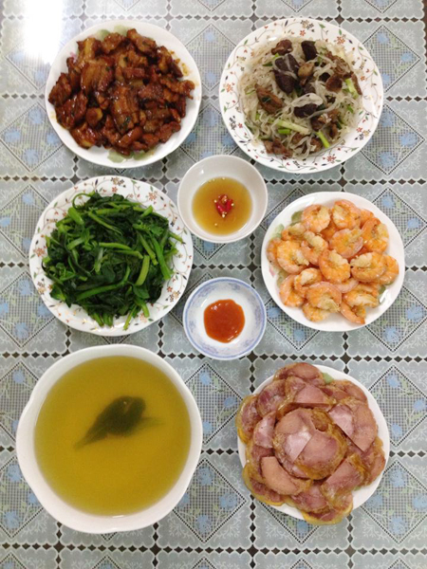
Hiện nay, do đời sống được nâng cao hơn, cơ cấu bữa ăn chính của người Việt hiện cũng đã cải thiện đáng kể theo hướng gia tăng các món mặn nhiều dinh dưỡng sử dụng nguyên liệu động vật. Bên cạnh xu hướng một số vùng miền (nhất là những vùng thôn quê) vẫn còn bày vẽ càng nhiều món trên mâm càng tốt, nhiều gia đình thành thị lại chú trọng xu hướng tinh giản bằng cách chỉ nấu một món trọng tâm có đủ chất đạm và các loại rau bày lên mâm, ăn kèm với các loại rau dưa lặt vặt khác.
Một số gia đình làm các món ăn đặc biệt nhân ngày chủ nhật rảnh rỗi, những món cầu kỳ mà ngày thường ít có thời gian để làm. Bát nước chấm chung nay cũng dần được nhiều gia đình, hoặc các nhà hàng cầu kỳ san riêng ra bát cho từng người để hợp vệ sinh hơn, và có nhiều loại nước chấm khác nhau tùy theo trong bữa có loại đồ ăn gì.
Ngoài ra, trong xã hội Việt Nam hiên đại cũng đã có những người nội trợ thông thái biết: Chọn mua và bảo quản thực phẩm, biết bảo quản chế biến thực phẩm để giữ mãi ngọn lửa thiêng liêng hồn bếp Việt - tinh hoa ẩm thực, tinh hoa sự sống và tinh hoa hạnh phúc gia đình.

Tổ Công Đoàn: Phòng Công tác Chính trị - Học sinh Sinh Viên

